趣味閱讀 鄒敦怜

沒有人怪你
一分鐘讀故事
書名《沒有人怪你》是一句給書中角色——小男孩安安的話，也隱藏著故事的主旨：「這不是你的錯，沒有人怪你。」

故事的情節很簡單，一年級的安安，是班上接力賽的代表。他原本信心滿滿，沒想到在跑步的時候摔跤，「害」得自己的隊伍只得到第二名。安安心裡充滿愧疚，他擔心同學怪他，不過，這時老師發現安安發燒了，原來是長水痘，安安因此在家中休息了三週。
在家休養的時候，安安還是對於自己摔跤的事情耿耿於懷。雖然老師帶著同學寫的信來看他，但是安安還是覺得同學會怪他。要回到學校的前幾天，叔叔帶著安安爬山、撿櫟實，並且建議他把這些櫟實送給同學。
有了櫟實當伴手禮，安安覺得自己可以送點什麼給同學，對於要回到學校這件事情，不再那樣的恐懼。當同學們開心的接受禮物，並且一起利用櫟實做出蛋糕，最後還一起慶生。這些共同的活動，讓安安知道同學們還是很喜歡他，也沒有怪罪他。
許多故事教導犯錯的孩子如何改過向善，成為大家心目中的「好孩子」。這個故事描述的是「過度自我反省」的孩子如何恢復自信。這一類的孩子，過於在意他人的眼光，一點點責怪的眼神，都會讓他們心生愧疚，自責許久。在故事中，安安的家人、老師等這些「大人」，並沒有提醒安安該怎麼做才好。作者透過安安與同學的對話、活動，描述小朋友之間溝通與表達的技巧，安安「解開心結」的過程，全都是自然而然發生的。

閱讀故事的小讀者，在自己遇到類似的狀況時，也可以為自己找一把階梯，慢慢走下來。

動動腦找答案
1.下列哪個描述與安安的運動會是相符的？（複選）
□安安是接力賽選手。 □安安是一年一班的代表。
□每年級各有四班。 □每班推出男、女生各一名選手。
2.運動會當天，安安吃不下東西，是因為什麼原因？（複選）
□很興奮。 □很緊張。
□身體有點不舒服。 □他覺得運動前，不該吃太多東西。
3.一年一班得到接力賽第二名，安安哭了，最主要的原因是什麼？
□同學責怪他。 □他跑步時跌倒。
□他覺得自己害大家跑輸。 □他身體不舒服。
4.讓安安生病的真正原因是什麼？
□感冒。 □水痘。 □麻疹。 □過敏。
5.安安的水痘，讓他在家休息了多久？
□一週。 □兩週。 □三週。 □四週

6.得水痘為什麼反而讓安安鬆了一口氣？
□他知道自己生病的原因了。 □他不喜歡上學。
□他不想看到同學和老師。 □他擔心別人怪他輸掉比賽。
7.哪件事情，讓安安想到跑步時摔跤的事情？
□李老師來家中探望。 □同學高宏寫的信。
□身上的水疱。 □同學小玲寫的信。
8.下列關於櫟實的描述，哪個是「錯誤」的？
□大的櫟實叫作大葉櫟。 □圓的櫟實叫作麻櫟。
□小的櫟實叫作小葉櫟。 □小的櫟實叫作枹櫟。

9.叔叔建議安安怎麼樣運用撿到的櫟實？
□送給同學當伴手禮。 □裝飾成蛋糕。
□蒸熟來吃。 □拿回家種。
10.同學喜歡安安送的櫟實嗎？從故事中哪些描述可以知道？
（喜歡。從同學拿到櫟實說的話可以知道。）
11.安安這一組做的「櫟實蛋糕」，慶祝哪些事情？（複選）
□小玲的生日。 □佳佳的生日。
□安安水痘消失。 □大家完成作品
12.爸爸說：「這時候得水痘，也好。」爸爸的意思是什麼？安安聽到時，想到的是什麼？
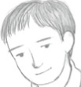：小孩子都會得水痘，一年級就得到，以後就不用擔心了。
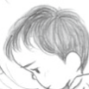：以為爸爸也覺得同學會怪他，他希望能夠不要去上學，不要面對班上的同學。

13.得水痘會不會很難過？從故事中找出兩個例子，證明你的猜測。
（參考：1.身上冒出更多的疹子，很癢。2.兩天後，沒有再發燒了，但是嘴裡和腳底也冒出疹子。）
14.安安生病了，奶奶、爸爸都說安慰他的話，媽媽卻說：「嘗嘗失敗的經驗，也是好的。」想一想，媽媽為什麼不也安慰他？媽媽為什麼要這麼說
（自由作答。參考：媽媽不想讓安安一直覺得自己很可憐，媽媽希望安安學習面對失敗。）

15.安安的病快好了，醫生說可以去上學了。為什麼故事中寫著「安安心裡頭的水痘還沒痊癒……有時候，還會覺得癢。有時候，還在發燒。」？（安安雖然病快好了，但是他擔心的事情還沒有解決，他不知道同學們是否還會怪他。）

16.為什麼這個伴手禮，讓安安跟同學又可以手牽手？
（安安以為同學會怪他，他病好回來之後，送同學櫟實當伴手禮。同學都很高興的接受，並且開心的一起做「櫟實蛋糕」，這些舉動讓安安知道，沒有人怪他，同學還是很喜歡他。）
17.從故事的描述中，你覺得安安是個個性怎樣的小朋友？（自由作答。參考：安安很在乎同學，不常把自己真正的感覺說出來。）
活動一：超級運動會(綜合、美勞、語文)
活動方式：
1.教師提問：故事中，安安的學校要舉辦運動會，運動會中有「班際接力賽」，想一想，我們學校的運動會中，有哪些活動？
2.把想到的活動，寫在黑板上。
3.師生共同討論，這些活動怎麼進行？喜不喜歡這項活動？為什麼？
4.用一張畫紙，畫出並寫出其中兩種活動，並且評選自己喜歡的程度。

活動二：老師的話（語文）

活動方式：
1.教師提問：故事中，李老師說了多少句話？從故事中找出這些話。
2.說一說當時安安聽了這些話，心裡有怎樣的想法。
3.和同學輪流讀出老師的話，想想用怎樣的語氣讀最好。
學習單
老師的話

◎從故事中，找出這些話出現在哪裡？把頁數寫在（ ）中。
（ ）安安的水痘已經消退，恢復健康了。他從奶奶家帶了伴手禮要送給大家。大家把手伸出來，接受安安的禮物吧！
（ ）你已經盡力了。
（ ）原來是身體不舒服，才會跌倒。對不起喔！
（ ）唉呀！你怎麼發燒了！

◎跟同學輪流讀一讀老師說的話，看看誰讀得比較好。

活動三：慰問信（語文、綜合）
活動方式：
1.教師請學生讀讀故事P28、29，同學寫給安安的信。
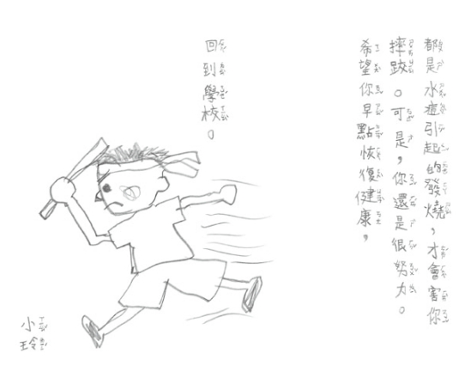 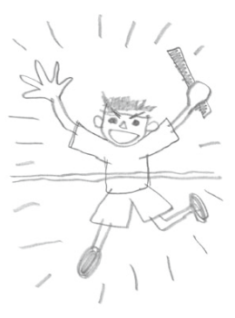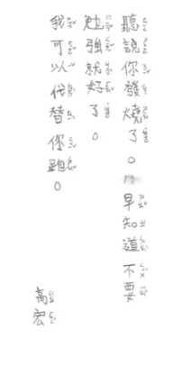
2.教師提問：從這些信中，你覺得同學們跟安安的感情好嗎？為什麼？假如你是安安的同學，你會給他怎樣的慰問信？
3.教師提示慰問信的寫法，指導學生利用書面紙或者A4紙張，寫出慰問信，並且加上恰當的插圖。
活動四：認識櫟實（語文、自然）
活動方式：
1.教師請學生讀讀故事P42、43，關於不同櫟實的介紹。
2.教師提問：從這些描述中可以知道，安安平時常到山上撿櫟實嗎？從前一個答案中，猜一猜安安撿拾櫟實的心情怎麼樣。
3.配合學習單，標出不同櫟實的名稱。
學習單
認識櫟實

◎從故事中，我們跟著小明認識不同的櫟實，把櫟實的名稱和實物連起來。
這是大葉櫟。
這是枹櫟。
這是麻櫟。
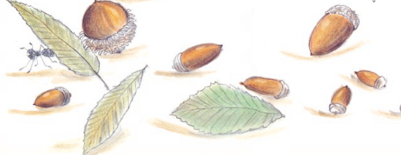
◎參考故事中小明對三種不同櫟實的介紹，任選三種水果（或其他物品），各說一種特色，同時介紹三種水果。
例如：黃的是香蕉，紅的是蘋果，綠的是芭樂。（用顏色區分）
（畫出你要介紹的三種東西。）

活動五：面對挫折（語文、健康）
活動方式：
1.教師請學生讀讀故事P16～17，家人對安安生病時的反應。
2.教師提問：
（1）故事中奶奶、媽媽、爸爸分別說什麼？想一想，安安聽到這些話的時候，心裡會有怎
樣的感覺？
（2）假如你遇到挫折的時候，你希望周圍的人怎麼做？
（3）假如周圍的人失敗了，你會怎麼為他鼓勵、打氣？

學習單
面對挫折
◎從故事中，找出這些話分別是誰說的？把說話的人和所說的話，正確配成對。
ㄅ.也許早上就開始發燒了，可憐的孩子。
ㄆ.沒關係，他本來就很想參加接力賽的。
ㄇ.嘗嘗失敗的經驗，也是好的。
A.媽媽
B.奶奶
C.爸爸

◎跟同學輪流讀一讀奶奶、爸爸、媽媽所說的話，想想要用怎樣的感情才讀得好。

◎當你失敗了，你希望聽到怎樣的一句話？把這句話寫下來。

活動六：蛋糕製作（美勞、語文）
活動方式：
1.教師請學生讀讀故事P62～72，同學們製作蛋糕的過程。
2.教師提問：從故事中的描述，你知道他們怎麼製作蛋糕嗎？請同學們用「接龍」的方式，
說出蛋糕的製作方法。
3.配合學習單，標示出蛋糕製作的順序。
4.準備P62～63的用品，製作小蛋糕。（櫟實部分，可以用紙黏土搓出類似的形狀。）
學習單
蛋糕製作

◎故事中的小朋友，怎麼製作蛋糕的呢？排一排他們製作的順序。
□把紙黏土加水搓軟，當成奶油塗在蛋糕上。
□用膠水黏起一張張的瓦楞紙。
□用圓的盤子，覆在瓦楞紙上，描出圓形。
□把圓形的櫟實塗上紅色，裝飾在蛋糕上。
□把瓦楞紙上的圓形，剪下來。
□用美乃滋空瓶裝入「奶油」，擠在蛋糕上裝飾。
□把圖畫紙剪成長方形，捲成長圓筒狀做成蠟燭黏在蛋糕邊緣。
◎你想做怎樣的蛋糕？先畫出你的蛋糕設計圖，再跟同學一起做做看。

蛋糕設計圖

